Лекція 8. Сучасні моделі управління проєктами розробки ПЗ
8.1 Модель швидкої розробки
Технологія RAD (англ. Rapid Application Development) заснована на спіральної моделі життєвого циклу та забезпечує прискорення розробки ІС завдяки широкому залученню до процесу проектування майбутніх користувачів.
Для даної технології характерне перенесення основних обсягів робіт із передпроектної стадії на стадію проектування.
Представники замовника отримують можливість контролювати весь процес створення системи, оперативно впливати на склад та реалізацію її функцій.
Засновником RAD вважається співробітник IBM Дж. Мартін, який у 1980 –х роках опублікував книгу, в якій обгрунтував особливості технології RAD.
Застосування технології RAD доцільно у випадках, коли:
1. Вимоги до програмного забезпечення визначені нечітко чи не повністю. У багатьох випадках замовник дуже приблизно уявляє собі роботу майбутньої системи і не може чітко сформулювати усі вимоги до неї.
2. Інтерфейс користувача є для замовника основним чинником. RAD-технологія дає можливість продемонструвати цей інтерфейс у прототипі майже одразу після початку проекту.
3. Потрібно виконання проекту у стислий термін. Швидке виконання проекту дозволяє створити систему, що відповідає вимогам сьогодення. Якщо система проектується довго, то висока ймовірність того, що за цей час суттєво зміняться умови діяльності організації, тобто система морально застаріє ще до завершення її проектування.
4. Проект виконується за умов обмеженості бюджету. Розробка ведеться невеликими RAD-групами в короткі терміни, що забезпечує мінімум трудовитрат і дозволяє вписатися в бюджетні обмеження
5. ПЗ не має великої обчислювальної складності. RAD застосовується для систем середньої складності, що мають елементи новизни. Якщо проектована система велика, вона повинна допускати розбиття на дрібніші функціональні компоненти. Вони можуть випускатися послідовно чи паралельно.
До основних прийомів RAD належать такі.
1. Використання прототипування, що дозволяє повніше з'ясувати потреби користувачів.
2. Залучення користувачів у процес розробки системи.
3. Розробка додатків ітераціями, багаторазове повернення до найбільш ранніх етапів ЖЦ.
4. Необов'язковість повного завершення робіт на одному етапі життєвого циклу для початку робіт на наступному етапі При ітеративному підході пропущені роботи можна виконати згодом. Перехід до наступного етапу ЖЦ здійснюється відповідно до плану, навіть якщо не вся запланована робота закінчена. План складається на основі статистичних даних, отриманих у попередніх проектах.
5. Висока міра паралельності робіт.
6. Повторне використання елементів проекту.
7. Застосування CASE-засобів (CASE – Computer Aided System Engineering), які забезпечують технічну цілісність проекту на всіх етапах проектування, у тому числі використання генераторів (майстерів).
8. Застосування засобів управління конфігураціями, що полегшує внесення змін до проекту та супровід готової системи.

Як зазначалося, технологія RAD є прикладом використання спіральної моделі життєвого циклу. Життєвий цикл ІС складається з багаторазово повторюваних чотирьох стадій:
1. Аналіз вимог та планування.
2. Проектування.
3. Реалізація.
4. Використання версії.
Робота над проектом ведеться групами. Типовий склад групи –керівник, аналітик, два-три програмісти, технічний письменник. Якщо проект складний, то йому може бути виділено кілька RAD-груп. При цьому системи розбиваються на підсистеми, і кожна підсистема розробляється незалежною групою. Проект виконується в умовах тісного взаємодії між розробниками та замовником.
RAD-група завжди працює лише над одним прототипом. Це забезпечує єдність цілей, кращу спостерігальність та керованість процесом розробки, що у результаті підвищує якість кінцевого продукту.
Інструментальні засоби, що використовуються, повинні забезпечувати групову розробку та конфігураційне управління проектом. Ключовий фактор успіху тут - правильне розбиття системи на підсистеми. Усі групи мають використовувати загальні стандарти проектування. Обов'язково проводиться фінальне тестування усієї системи.
Створення прототипів ІС робить вимоги більш реальними, наближає варіанти використання до життя і закриває прогалини в розумінні вимог. Прототипи надають користувачам експериментальну модель нової системи, стимулюючи їх мислення та активізуючи обговорення вимог. Обговорення прототипів на ранніх стадіях процесу розробки допомагає зацікавленим у проекті особам дійти загального розуміння вимог до системи, що зменшує ризик невдачі проекту.

8.2. Agile-методики
Agile-методики (англ. Agile software development – гнучка методологія розробки) – сімейство підходів до розробки програмного забезпечення, орієнтованих на використання ітеративної розробки, динамічне формування вимог та забезпечення їх реалізації в результаті постійної взаємодії всередині робочих груп, що самоорганізуються та складаються із фахівців різного профілю.
Зміст Agile визначається документом, відомим як Agile Manifesto. Документ був розроблениийй та прийнят у 2001 році.
Існує кілька методик, що належать до класу гнучких методологій розробки, зокрема, екстремальне програмування, DSDM.
Більшість гнучких методологій націлені на мінімізацію ризиків проекту шляхом використання серії коротких циклів розробки, званих ітераціями. Кожна ітерація зазвичай триває два-три тижні і виглядає як програмний проект у мініатюрі, включаючи всі етапи життєвого циклу системи:
планування;
аналіз вимог;
проектування;
програмування;
тестування;
документування.
Хоча окрема ітерація, як правило, недостатня для випуску нової версії продукту, мається на увазі, що гнучкий програмний проект готовий до роботи наприкінці кожної ітерації. Після закінчення кожної ітерації команда виконує переоцінку пріоритетів розробки.
Принципи Agile
Agile не включає практичних рекомендацій, а визначає цінності та принципи, якими керуються успішні команди.

Agile Manifesto містить чотири основні ідеї та дванадцять принципів.
Основні ідеї Agile Manifesto:
1. Люди та взаємодія важливіші за процеси та інструменти.
2. Працюючий продукт важливіший за вичерпну документацію.
3. Співпраця із замовником важливіша за узгодження умов контракту.
4. Готовність до змін важливіша за проходження початкового плану.
Принципи, що містяться в Agile Manifesto:
1. Найвищим пріоритетом є задоволення потреб замовника завдяки регулярній та ранній поставці цінного програмного забезпечення.
2. Зміна вимог вітається навіть на пізніх стадіях розробки. Agile-процеси дозволяють використовувати зміни для забезпечення замовнику конкурентної переваги.
3. Працюючий продукт слід випускати якнайчастіше, з періодичністю від кількох тижнів до кількох місяців.
4. Протягом усього проекту розробники та представники бізнесу повинні щодня працювати разом.
5. Над проектом мають працювати мотивовані професіонали. Щоб роботу було зроблено, створіть умови, забезпечте підтримку і повністю довіртеся їм.
6. Безпосереднє спілкування є найбільш практичним та ефективним способом обміну інформацією як із самою командою, так і всередині команди.
7. Діючий продукт – основний показник прогресу.
8. Інвестори, розробники та користувачі повинні мати можливість підтримувати постійний ритм безкінечно. Agile допомагає налагодити такий стійкий процес розробки.
9. Постійна увага до технічної досконалості та якості проектування підвищує гнучкість проекту.
10.Простота - мистецтво мінімізації зайвої роботи – вкрай потрібна.
11. Кращі вимоги, архітектурні та технічні рішення народжуються у команд, що самоорганізуються.
12. Команда повинна систематично аналізувати можливі способи покращення ефективності та відповідно коригувати стиль своєї роботи.

8.3 Методологія RUP
Rational Unified Process (RUP) – методологія розробки програмного забезпечення, створена компанією Rational Software, що з 2003 року входить до корпорації IBM. Методологія RUP заснована на спіральній моделі життєвого циклу ІС. Як мова моделювання в RUP використовується мова Unified Modelling Language (UML).
Найбільшу увагу RUP приділяє початковим стадіям розробки проекту – аналізу та моделюванню, – що покликане знизити ризики проекту за рахунок раннього виявлення можливих помилок. Послідовний випуск версій організовано таким чином, щоб найбільш суттєві ризики усувалися насамперед.
Методологія RUP широко використовує так звані прецеденти, або сценарії використання – опис послідовностей дій, які може здійснювати система, взаємодіючи із зовнішніми діючими факторами. Прецеденти створюються за допомогою UML і включають варіанти як правильних, і помилкових послідовностей (винятків). Прецеденти служать для документування вимог замовника до проектованої інформаційної системи. Прецедент визначає цілісний фрагмент поведінки системи у вигляді послідовності повідомлень, якими система обмінюється із дійовими особами.
Інші суттєві риси методології RUP:
- заздалегідь передбачаються зміни у вимогах та проектних рішеннях протягом всього процесу розробки,
- постійне забезпечення якості на всіх етапах розробки ІС,
- компонентна архітектура використовується починаючи з ранніх стадій проекту.
Процеси та стадії RUP
RUP використовує ітеративну модель розробки. Наприкінці кожної ітерації (тривалістю кілька тижнів) команда розробників повинна отримати функціонувальну версію кінцевого продукту, що дозволяє досягти запланованих на цю ітерацію цілей.
Ітеративна розробка дозволяє швидко реагувати на мінливі вимоги, виявляти та усувати ризики на ранніх стадіях проекту, а також ефективно контролювати якість продукту, що створюється.
Повний життєвий цикл розробки ІС складається з чотирьох фаз, описаних нижче. Кожна фаза може включати одну або кілька ітерацій процесу створення системи
Початкова стадія
У фазі початкової стадії:
формується єдина точка зору на проект у замовників та розробників, а також визначаються межі проекту,
створюється економічне обґрунтування розробки,
визначаються основні вимоги, обмеження та функціональність системи,
створюється базова версія моделі прецедентів,
уточнюються ризики.
Уточнення
У фазі «Уточнення» проводиться аналіз вихідних даних для проектування та вибору архітектури ІС. Фаза включає:
аналіз вимог замовника, включаючи детальний опис для більшості прецедентів,
проектування архітектури ІС, специфікація функцій та інтерфейсу користувача,
планування робіт з проекту та всіх необхідних ресурсів.
Побудова
У фазі «Побудова» відбувається ітеративна реалізація необхідних функцій ІС. Це основна фаза проектування та створення програмного коду. Фаза завершується випуском бета-версії системи.
Впровадження
У фазі «Впровадження» фінальна версія системи впроваджується у замовника. Фаза включає проведення випробувань системи, навчання користувачів та оцінку якості ІС. У тому випадку, якщо якість системи не відповідає вимогам замовника, фаза «Впровадження» виконується повторно. Виконання всіх вимог та досягнення цілей проекту означає завершення повного циклу розробки.

8.4. Методологія SCRUM
Scrum (від англ. scrum – «товкучка») – методологія управління проектами, що активно застосовується при розробці інформаційних систем при гнучкій розробці програмного забезпечення.
Scrum робить акцент на якісний контроль процесу розробки. Підхід вперше описали Хіротака Такеуті та Ікудзіро Нонака у 1986 році.
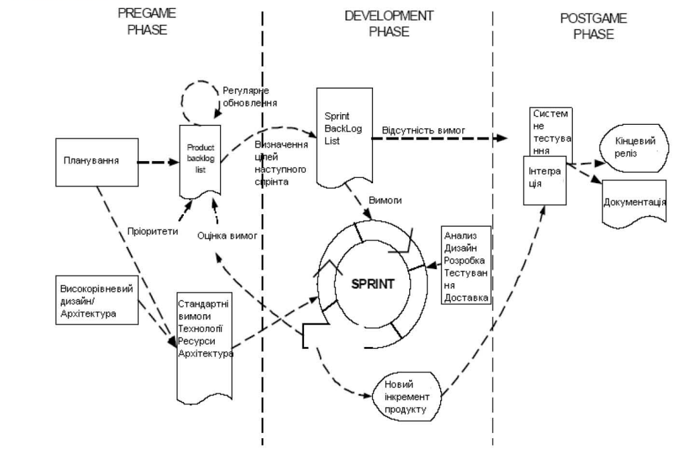

Рис. 6. Схема методології SCRUM

Методологія Scrum - це набір принципів, на яких будується процес розробки, що дозволяє в жорстко фіксовані та невеликі за часом ітерації, які називаються спринтами (sprints), надавати кінцевому користувачеві працююче ПЗ з новими можливостями, для яких визначено найбільший пріоритет. Можливості ПЗ до реалізації у черговому спринті визначаються на початку спринту на етапі планування і не можуть змінюватись на всьому його протязі. При цьому суворо фіксована невелика тривалість спринту надає процесу розробки передбачуваність та гнучкість.
Спринт
Спринт – це ітерація, під час якої створюється приріст функціональності програмного забезпечення. Спринт жорстко фіксований за часом. Тривалість одного спринту становить від 2 до 6 тижнів. Вважається, що чим коротший спринт, тим гнучкішим є процес озробки: версії виходять частіше, швидше надходять відгуки споживача. З іншого боку, при більш тривалих спринтах команда має більше часу на рішення виниклих у процесі проблем, а власник проекту зменшує витрати на наради, демонстрації продукту та ін. Різні команди підбирають довжину спринту відповідно до специфіки своєї роботи, складу команд та вимог часто методом проб та помилок. Для оцінки обсягу робіт у спринті можна використовувати попередню оцінку. Попередня оцінка фіксується в журналі проекту. Упродовж спринту ніхто не має права змінювати список вимог до роботи, внесених до журналу спринту.
Журнал продукту
Журнал продукту – це перелік вимог до функціональності,упорядкований за їх ступенем важливості, що підлягають реалізації. Елементи цього списку називаються "побажаннями користувача", або елементами.
Журнал продукту відкритий для редагування всіх учасників процесу.
Журнал спринту
Журнал спринту – це набір елементів журналу продукту, вибраних для реалізації у поточному спринті. Журнал спринту містить прогноз зростання функціональності продукту в даному спринті та план щодо її досягнення.
Діаграма згоряння завдань
Це діаграма, що показує кількість зробленої та решти роботи. Оновлюється щодня, щоб у простій формі показати зрушення у роботі над спринтом.
Існують різні види діаграми:
діаграма згоряння робіт для спринту – показує, скільки завдань вже зроблено та скільки ще залишається зробити у поточному спринті;
діаграма згоряння робіт для проекту – показує, скільки завдань вже зроблено і скільки ще залишається зробити до випуску товару.
Основні ролі у методології Scrum
Проект виконується групою, до якої входять спеціалісти, які виконують такі ролі:
скрам-майстер (Scrum Master) – проводить наради, слідкує за дотриманням всіх принципів Scrum, розбирає протиріччя та захищає команду від факторів, що відволікають;
власник продукту (Product Owner) – представляє інтереси кінцевих користувачів та інших зацікавлених у продукті сторін;
скрам-команда (Scrum Team) – крос-функціональна команда розробників проекту, що складається зі спеціалістів різних профілів: тестувальників, архітекторів, аналітиків, програмістів тощо;
Розмір команди в ідеалі становить від 5 до 9 осіб.

Основні переваги використання методології SCRUM:
- Адаптивність до потреб ринку (додавання нових вимог користувача не призводить до серйозних змін в проекті
- Висока ефективність команди. Завдяки ефективній організації роботи кожної команди підвищується відповідальність кожного члена команди
- Легкість управління проектом. Кожний момент часу стан проекта є зрозумілим та прозорим.

Недоліки методології:
- Складно організувати віддалену роботу членів команди
- Ефективність команди зменшується при зростанні кількості членів

